TECNICAS DE ESTUDIO

Una técnica o **método de estudio** es una estrategia que se utiliza para facilitar el aprendizaje y la retención de información. Estas técnicas te ayudan a organizar, procesar y comprender mejor los contenidos que necesitas aprender.

***¿Por qué necesito tener una técnica de estudio? ¿Cuál es efectiva para mí?***

Tener al menos uno es esencial para **optimizar tu proceso de aprendizaje** y **alcanzar un rendimiento académico superior**. Un buen método te permite organizar la información de manera eficiente, facilitando la retención de conocimientos y la comprensión profunda de los temas estudiados.

Además, al estructurar tus sesiones de estudio, puedes evitar la fatiga visual y mental que suele aparecer tras periodos prolongados de lectura o memorización.

Aplicar técnicas de estudio efectivas también tiene un impacto significativo en tu motivación y actitud hacia el aprendizaje.

 

Aquí conocerás 5 técnicas de estudio que te ayudaran a rendir al 100%:

* Técnica de subrayado y resumen
* Metodo Cornell
* Mapas Mentales
* Tecnica Feynman
* Pomodoro

Tecnica de subrayado y resumen

1. Sugerimos que antes de comenzar a subrayar **leas el texto**, así te harás una idea general de lo que tienes delante. Después, en una segunda leída, tendrás mucho más claro qué es conveniente subrayar y qué no.
2. Empezaremos con el **subrayado**, este tiene como objetivo resaltar aquello que nos ayude a recordar mejor el contenido de aquello que estamos estudiando, es decir, **destacar las ideas importantes**. aconsejable que resaltes **palabras claves** o **conceptos breves**.

* Subrayado Lineal: Este tipo de subrayado consiste en destacar la información trazando líneas (simples o dobles) bajo las frases o palabras que se quiere destacar. El subrayado lineal es la forma más típica de subrayado.
* Subrayado Lateral: En el subrayado lateral consiste en trazar líneas perpendiculares a los párrafos de texto que se quiere destacar. Este tipo de subrayado se utiliza habitualmente para destacar párrafos enteros, frases completas, citas célebres, etc.
* Subrayado Estructural: En el subrayado estructural se trata de ir anotando en el margen (habitualmente en el izquierdo) del párrafo la idea principal de éste. De esta manera, cuando llegue el momento de repasar con una ojeada sabrás el concepto clave de cada párrafo. Esto te ayudará a dar a tu subrayado una estructura en caso de que no la tenga.
* Subrayado de Realce: Este tipo de subrayado se basa en destacar en el margen del texto (no importa en cual) las dudas que necesites aclarar sobre el tema, la bibliografía, los puntos de gran interés, etc. Se anota cualquier información que complemente y complete el texto.

1. al realizar el resumen, debes reformular las ideas principales, lo que favorece la comprensión y la memorización a largo plazo. No es necesario que utilices palabras literales del texto; de hecho, puedes hacer un resumen utilizando tus propias palabras si eso te ayuda a la hora de retener y entender mejor los conceptos.

**Método Cornell**

Esta técnica se enfoca en la toma de apuntes y fue desarrollada por el profesor **Walter Pauk** de la **Universidad de Cornell**. Se caracteriza por dividir la hoja de apuntes en tres secciones: una columna estrecha a la izquierda para anotaciones clave, una columna más amplia a la derecha para el desarrollo de las ideas principales y un espacio inferior para el resumen.

Durante la clase o lectura, se utilizan las columnas para organizar la información de manera estructurada. Posteriormente, se completa el resumen al final, lo cual facilita la revisión y el repaso de los contenidos.

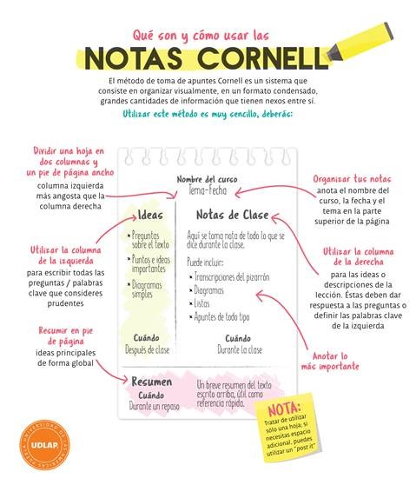

Mapas mentales:

Los **mapas mentales** son herramientas visuales que permiten organizar y estructurar la información de manera creativa y dinámica. Este método se basa en la representación gráfica de ideas, utilizando palabras claves, colores y líneas conectivas para reflejar la relación entre conceptos.

Al crear un **mapa mental**, se parte de un concepto central y se ramifican ideas secundarias relacionadas, lo que facilita la memorización y el entendimiento de temas complejos.

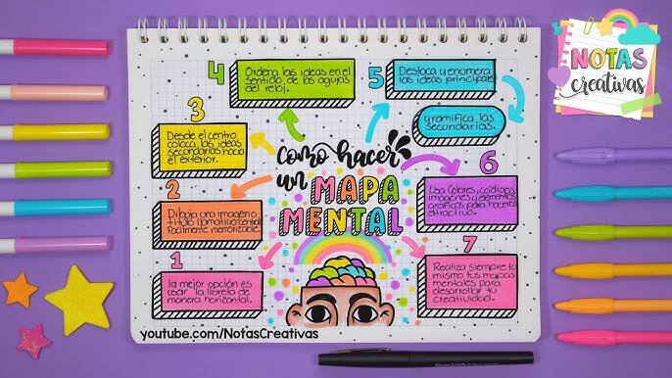

Técnica Feynman

La **técnica Feynman**, nombrada así en honor al físico Richard Feynman, es una estrategia de aprendizaje que se centra en la comprensión profunda de un concepto a través de la simplificación y la enseñanza.

Consiste en explicar una idea compleja con palabras sencillas, como si se lo contaras a un niño o a alguien sin conocimientos previos en la materia. Este ejercicio obliga a descomponer el concepto en sus partes más básicas, lo que permite identificar claramente las áreas en las que aún hay dudas o falta de conocimiento.

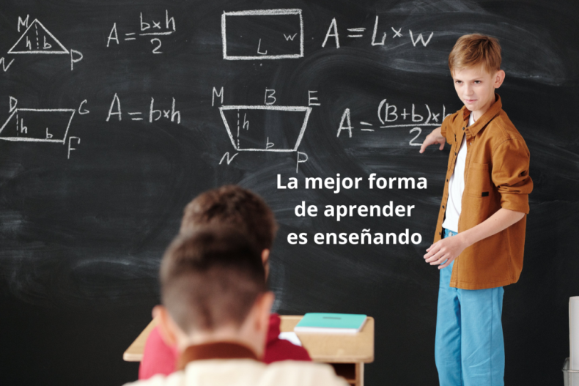

Tecnica Pomodoro

El **método Pomodoro** es una estrategia de gestión del tiempo que no solo beneficia el estudio, sino también cualquier tarea que requiera concentración. Se basa en trabajar en bloques de 25 minutos, conocidos como “pomodoros”, seguidos de un descanso corto de 5 minutos. Cada cuatro ciclos de trabajo se toma un descanso más prolongado de 15 a 30 minutos.

Esta técnica permite mantener la atención en una única tarea, evitando la procrastinación y la multitarea, factores que disminuyen la productividad.